

软件学院大作业任务书

题 目： 学生寝室信息管理系统

专 业： 软件工程
班 级： 152
姓名学号： 周寒聿西 8000115057
学 号： 8000115057
完成人数： 1人
起讫日期： 2015. 12. 30—2016. 1. 12
任课教师： 万立中 职称： 副教授
部分管主任：
完成时间： 2016年1月12日前

说 明

- 本任务书由任课教师填写后，下达到学生。
- 任务完成后，任课教师需填写小结表。
- 任务书、学生成绩与学生完成后的大作业（纸质和电子两种）一并报送各教学研究部审核后转教务办。
- 另附一份全班大作业总结

大作业的要求和内容：（包括题目选择范围、技术要求、递交时间、考核方法等）
请根据本学期所学的C语言的内容，完成一个完整的C语言程序，程序的内容和功能，可以自己根据需要进行自定义，但不能过于简单，代码行数要在200行以上，且所设计的程序满足如下要求：
- 程序中要具备结构体类型的数据操作；
- 程序中要具备文件读取和写入的操作；
- 要求程序具备简单的菜单功能，根据用户的输入，执行相应的操作；
- 在菜单界面，必须显示程序的名称、版本信息，开发者的名字、班级、学号等信息。
最终提交的作业，除提交完整的程序工程代码外，还必须以大作业报告的形式说明程序的流程、结构以及设计、实现过程。
作业评分将以完成的程序质量和复杂程度为基础，并根据大作业报告进行综合评分。

教师小结：

成绩：
教 师 签 名：
教研部负责人：
学生姓名：

NANCHANG UNIVERSITY
高级语言程序设计课程设计


题 目： 学生寝室信息管理系统
学 院： 软件学院
专 业： 软件工程
班 级： 152
完成人数： 1人
成 员： 周寒聿西
起讫日期： 2015. 12. 30—2016. 1. 12
任课教师： 万立中 职称： 副教授
完成时间： 2014年1月12日前
填表日期： 2016 年 1 月 11 日
目 录
一、需求分析 - 1 -
1.1 项目介绍 - 1 -
1.2 功能需求 - 1 -
二、系统分析 - 1 -
2.1 本程序需解决的关键技术问题 - 1 -
2.2 程序流程 - 1 -
三、程序设计与实现 - 1 -
3.1 程序设计 - 1 -
3.2 程序实现 - 2 -
四、系统测试 - 2 -
五、个人小结 - 2 -
六、参考文献 - 2 -

需求分析

项目介绍
本项目是一个学生寝室管理系统，可以录入学生的信息，并将其按一定标准排序，排序后可以通过学生的寝室信息搜索到该学生的其他相关信息，或通过学生的其它相关信息搜索到该学生的寝室信息。

功能需求
- 录入学生信息：
可通过从键盘和从系统指定的文件中两种方式，但都需先从键盘输入学生总人数、寝室总数、班级总数。
- 对学生信息进行排序：
可按寝室及床号顺序和按班级及学号顺序两种标准进行排序，排序后可选择是否要输出信息，若要输出信息可选择输出到屏幕或系统指定的文件中。
- 搜索学生信息：
可通过寝室号搜索并按床号顺序输出整个寝室的学生的信息到屏幕，通过班级搜索并按学号顺序输出整个班级的学生的信息到屏幕，通过姓名或学号搜索并输出该学生信息到屏幕。

系统分析

本程序需解决的关键技术问题（具体代码见3.2程序实现）
- 文件输入输出
- 结构体的使用
- 排序的“嵌套”：
排序过程中每个寝室或每个班的学生人数不一定，因此先对寝室号或班级号进行排序，再遍历已初步排序的信息以用数组记下每个寝室或每个班的学生数，再对每个寝室或班级内部排序，此时用记下学生数的数组控制循环。
因寝室号和班级号均为三位数，为不浪费空间未用寝室号或班级号作为数组下标，数组下标仅为从0开始递增的自然数，故读取数组储存的学生数时，需通过控制循环，让储存目标学生信息的结构体数组元素与储存学生数的数组元素对应。
- 按班级或寝室号搜索信息：
因要输出整个班级或寝室的信息，而每班每寝室学生数不固定，故也需使用排序时记下学生数的数组，同样需通过控制循环，让储存目标学生信息的结构体数组元素与储存学生数的数组元素对应。

程序流程
学生寝室信息管理系统

录入信息
信息排序
搜索信息

程序设计与实现

程序设计
从键盘
录入信息
从文件

按寝室及床号顺序并选择输出

信息排序
按班级及学号顺序并选择输出

通过寝室号

通过班级号
搜索信息

通过姓名

通过学号

程序实现
(1)头文件（部分）
//结构体的定义
typedef struct STUDENT
{
int roomNum;
int bedNum;
char name[10];
char sex;
int classNum;
long studentNum;
}STU;

//函数声明
//菜单
int menu(void);
//从键盘录入信息
void ReadInformation(STU stu[],int l);
//按寝室及床号排序
void ListbyRoomBedNum(STU stu[STU_NUM],STU roombed[STU_NUM],int bednum[ROOM_NUM],int l);
//按班级及学号排序
void ListbyClassStudentNum(STU stu[STU_NUM],STU classstu[CLASS_STU_NUM],int studentnum[CLASS_NUM],int l);
//通过寝室号搜索
void SearchbyRoomNum(STU roombed[STU_NUM],int bednum[ROOM_NUM],int l);
//通过班级搜索
void SearchbyClassNum(STU classstu[STU_NUM],int studentnum[CLASS_NUM],int l);
//通过姓名搜索
void SearchbyName(STU stu[STU_NUM],int l);
//通过学号搜索
void SearchbyStudentNum(STU stu[STU_NUM],int l);
//从文件录入信息
void ReadfromFile(STU stu[STU_NUM],int *l,int *m,int *n);
//将将排序后的信息写入文件
void WritetoFile(STU stu[STU_NUM],int l,FILE *fp);
//选择是否列出排序后的信息
int PrintChoice();
//选择是否将信息写入文件
int WritetoFileChoice();
//结构体交换
void SwapStruct(STU *a,STU *b);
//将排序后的信息列出到屏幕
void PrintInformation(STU print[STU_NUM],int num);

（2）重要函数（部分函数结构有重复，未重复列出）
//将学生信息按寝室号及床号排序并选择输出
void ListbyRoomBedNum(STU stu[STU_NUM],STU roombed[STU_NUM],int bednum[ROOM_NUM],int l)
{
FILE *fp;
int i,j,k,h,x=0,choice1,choice2;

printf("3.将学生信息按寝室及床号顺序排序\n");
//复制一份学生信息
for(i=0;i<l;i++)
{
roombed[i]=stu[i];
}
//对寝室号进行排序
for(i=0;i<l-1;i++)
{
k=i;
for(j=i+1;j<l;j++)
{
if(roombed[j].roomNum<roombed[k].roomNum)
{
k=j;
}
}
if(k!=i)
{
SwapStruct(&roombed[k],&roombed[i]);
}
}
//记下每个寝室的有效床位数（即学生数）
for(i=0,j=0;i<l-1;i++)
{
if(roombed[i].roomNum==roombed[i+1].roomNum)
{
bednum[j]++;
}else{
j++;
}
}
//以床号为标准对每个寝室内部进行排序
for(i=0;i<l;i=i+bednum[x-1])
{
for(j=i;j<i+bednum[x]-1;j++)
{
k=j;
for(h=j+1;h<i+bednum[x];h++)
{
if(roombed[h].bedNum<roombed[k].bedNum)
{
k=h;
}
}
if(k!=j)
{
SwapStruct(&roombed[k],&roombed[j]);
}
}
x++;
}
//输出所有寝室学生信息
choice1=PrintChoice();//选择是否输出
if(choice1)
{
//选择是否输出到文件
choice2=WritetoFileChoice();
//输出信息
if(choice2)
{
fp=fopen("List by room and bed number.txt","w");
WritetoFile(roombed,l,fp);//输出到文件
}else{
PrintInformation(roombed,l);//输出到屏幕
}
}else{
printf("排序完成\n");
}
}

//通过寝室号查找该寝室所有学生信息
void SearchbyRoomNum(STU roombed[STU_NUM],int bednum[ROOM_NUM],int l)
{
int roomnum,i=0,j,x=0,flag=1;

printf("5.按寝室号搜索学生寝室信息\n");
//输入要查找的寝室号
printf("请输入要查找的寝室号:\n");
fflush(stdin);
scanf("%d",&roomnum);
//查找寝室号
while((roombed[i].roomNum!=roomnum)&&(flag==1))
{
i=i+bednum[x];
if(i>=l)
{
printf("未找到该寝室号，返回菜单\n");
flag=0;
}
x++;
}
//输出信息
if(flag)
{
printf("寝室号\t床号\t姓名\t性别\t班级\t学号\n");
for(j=0;j<bednum[x];j++,i++)
{
printf("%3d\t%1d",roombed[i].roomNum,roombed[i].bedNum);
printf("%10s\t%c\t",roombed[i].name,roombed[i].sex);
printf("%3d\t%10ld\n",roombed[i].classNum,roombed[i].studentNum);
}
}
}

//通过姓名查找学生信息
void SearchbyName(STU stu[STU_NUM],int l)
{
int i=0,flag=1;
char name[10];

printf("7.按姓名搜索学生寝室信息\n");
//输入要查找的学生姓名
printf("请输入要查找的学生姓名:\n");
fflush(stdin);
scanf("%s",name);
//查找该姓名
while((strcmp(name,stu[i].name)!=0)&&(flag==1))
{
i++;
if(i>=l)
{
printf("未找到该姓名\n");
flag=0;
}
}
//输出该学生信息
if(flag)
{
printf("寝室号\t床号\t姓名\t性别\t班级\t学号\n");
printf("%3d\t%1d",stu[i].roomNum,stu[i].bedNum);
printf("%10s\t%c\t",stu[i].name,stu[i].sex);
printf("%3d\t%10ld\n",stu[i].classNum,stu[i].studentNum);
}
}

//选择是否将信息输出到文件中
int WritetoFileChoice()
{
int choice=-1;
char ch;

printf("是否将信息输出到文件中？\n");
while(choice==-1)
{
printf("是请输入y或Y,否请输入n或N\n");
fflush(stdin);
ch=getchar();
switch(ch)
{
case 'y':
case 'Y':
choice=1;
break;
case 'n':
case 'N':
choice=0;
break;
default:
printf("输入错误!\n");
break;
}
}

return choice;
}

系统测试
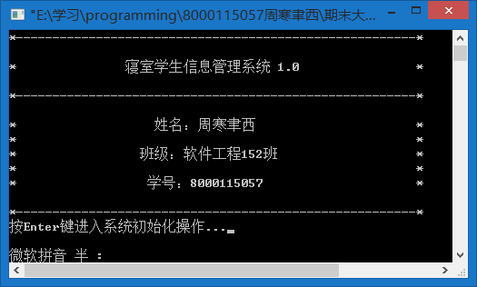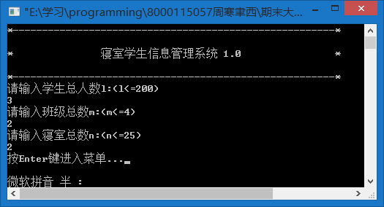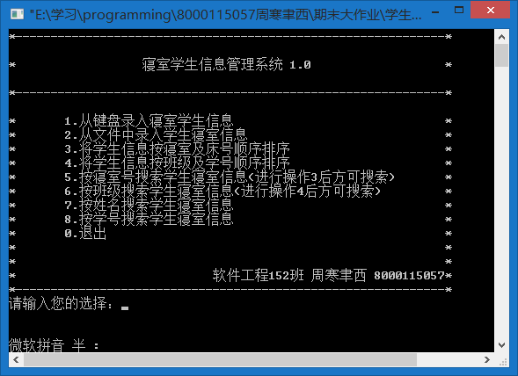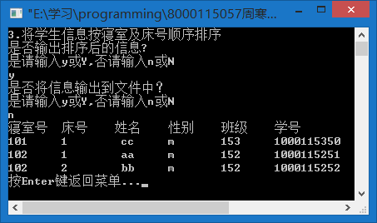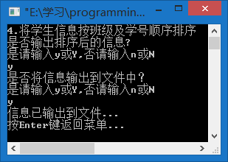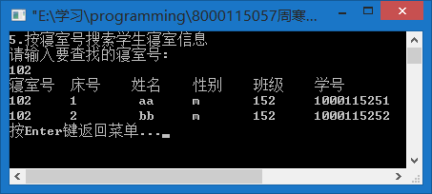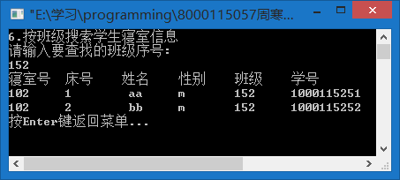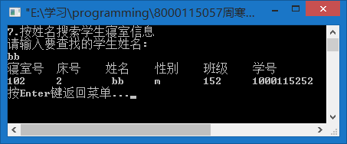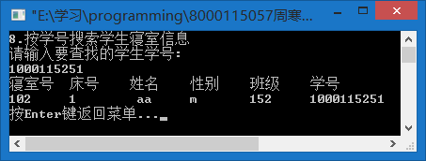

个人小结
第一次较为系统地完成稍复杂一些的程序，在确定功能和确定实现功能的方法时，总举棋不定，导致反复修改；因程序中的排序对循环的控制、边界要求较高，在调试运行时反复测试，花费了较多时间。程序中未使用较复杂的数据结构，是一个遗憾。
总之，这次大作业使我对结构体的使用更为熟练，对循环的控制也有了新的体验，对程序结构的把握也有了进步。

参考文献
[1] 《C语言程序设计》 苏小红等，高等教育出版社，2011年4月
[2] 《C语言程序设计学习指导》苏小红等，高等教育出版社，2011年8月

